Санкт-Петербургский политехнический университет Петра Великого
Институт компьютерных наук и кибербезопасности
Высшая школа компьютерных технологий и информационных систем

Отчёт по лабораторной работе Lab2_Z3
по дисциплине «Проектирование реконфигурируемых гибридных вычислительных систем»

Выполнил студент гр.
Тищенко А. А.
(подпись)

Преподаватель: Антонов А.П.
(подпись)

“___” _____________ 2025 г.

Санкт-Петербург
2025 г.
ОГЛАВЛЕНИЕ

СПИСОК РИСУНКОВ 3
ЗАДАНИЕ 4
ИСХОДНЫЙ КОД ФУНКЦИИ 7
ИСХОДНЫЙ КОД ТЕСТА 8
ИСХОДНЫЙ КОД КОМАНДНОГО ФАЙЛА 9
ВЫБОР БАЗОВОГО РЕШЕНИЯ 10
АНАЛИЗ БАЗОВОГО РЕШЕНИЯ 11
C/RTL Cosimulation 11
Block и Port протоколы 12
ОПТИМИЗИРОВАННОЕ РЕШЕНИЕ 14
Создание оптимизированного решения 14
C Synthesis для оптимизированного решения 16
C/RTL Cosimulation 16
Сравнение с базовым решением 17
Block и Port протоколы 19
ДОПОЛНИТЕЛЬНОЕ РЕШЕНИЕ 21
Создание дополнительного решения 21
C Synthesis для оптимизированного решения 23
C/RTL Cosimulation 23
Сравнение с оптимизированным решением 24
ОБЩИЙ КОМАНДНЫЙ ФАЙЛ 26
Исходный код командного файла 26
Проверка результатов через GUI 27

СПИСОК РИСУНКОВ
Рисунок 1. Исходный код функции 7
Рисунок 2. Заголовочный файл 7
Рисунок 3. Исходный код теста 8
Рисунок 4. Исходный код командного файла 9
Рисунок 5. Сравнение решений 10
Рисунок 6. С/RTL Cosimulation для sol6 11
Рисунок 7. Отчёт по синтезу для sol6 12
Рисунок 8. Временная диаграмма для sol6 13
Рисунок 9. Создание решения optimized 14
Рисунок 10. Открытие раздела с директивами 14
Рисунок 11. Работа с директивами 15
Рисунок 12. Создание директивы, указывающей интерфейс для in_C 15
Рисунок 13. Отчёт по синтезу для решения optimized 16
Рисунок 14. Отчёт по C/RTL Cosimulation для решения optimized 16
Рисунок 15. Сравнение с базовым решением 17
Рисунок 16. План выполнения для решения optimized 18
Рисунок 17. План выполнения для решения sol6 18
Рисунок 18. Отчёт по синтезу для решения optimized 19
Рисунок 19. Временная диаграмма для решения optimized 20
Рисунок 20. Создание решения additional 21
Рисунок 21. Добавление директив для решения additional 22
Рисунок 22. Список директив для решения additional 22
Рисунок 23. Отчёт по синтезу для решения additional 23
Рисунок 24. Отчёт по C/RTL Cosimulation для решения additional 23
Рисунок 25. Сравнение с оптимизированным решением 24
Рисунок 26. План выполнения для решения optimized 25
Рисунок 27. План выполнения для решения additional 25
Рисунок 28. Исходный код общего командного файла 26
Рисунок 29. Сравнительный отчёт для проекта lab2_z3_tcl 27
Рисунок 30. Сравнительный отчёт для проекта lab2_z3 28

ЗАДАНИЕ
1. Создать на языке С++ функцию (типы данных и размерность N=32 задается в h файле):
lab2_z3 (*in_M, in_ADD, in_C[N], out_D[N])
return сумма всех in_C[N]
out_D[i]= (in_C[i] * *in_M) + (in_C[i] - in_ADD)

Создать тест (запуск функции не менее 3 раз) и отладить его. Осуществить проверку созданной функции.

Все исходные файлы должны быть в папке \lab2_z3\source

2. Создать tcl файл автоматизирующий процесс:
- создания проекта lab2_z3
- задания микросхемы (для всех решений): xa7a12tcsg325-1Q
- подключения файлов
- моделирования
- создания решений sol[12, 10, 8, 6] , отличающихся тактовым периодом [12, 10, 8, 6], uncertainty = 0.5

Запустить тестовый файл.

3. Затем надо запустить GUI и провести анализ решений – выбрать самое производительное (базовое решение) для дальнейшего исследования.
Для базового решения провести co-simulation
Провести анализ использованных Block и Port протоколов (посмотреть их реализацию на временной диаграмме). Объяснить почему выбраны такие протоколы.
Создать решение (оптимизированное)
Задать директивы:
- протокол для in_C[N], out_D[N] – ap-fifo
Осуществить синтез оптимизированного решения. Провести сравнение аппаратных затрат, производительности и Планировщика с базовым решением.
Для оптимизированного решения провести co-simulation
Провести анализ использованных Block и Port. Посмотреть временные диаграммы и пояснить отличия от базового решения.
Создать, на основе оптимизированного решения (т.е. директивы для in_C[N], out_D[N] должны остаться ap-fifo), новое решение (дополнительное)
Задать директивы:
- протокол для *in_M, in_ADD – ap_hs
Осуществить синтез дополнительного решения. Провести сравнение аппаратных затрат, производительности и Планировщика с оптимизированным решением.
- Для дополнительного решения провести co-simulation
- Посмотреть временные диаграммы и пояснить отличия от оптимизированного решения.

4. Создать tcl файл (lab2_z3_tcl.tcl) для
- создания проекта lab2_z3_tcl
- задания микросхемы (для всех решений): xa7a12tcsg325-1Q
- подключения файлов
- моделирования
- создания базового решения (с выбранным ранее периодом тактового сигнала)
- co-simulation
- создания оптимизированного решения
- co-simulation
- создания дополнительного решения
- co-simulation

5. Создать новую рабочую папку lab2_z3_tcl
В созданную папку перенести файл lab2_z3_tcl.tcl
Скопировать в нее папку \source
Запустить и отладить lab2_z3_tcl.tcl
В GUI:
- проверить созданные решения.
- Провести их сравнительный анализ (и убедиться в том, что полученные решения по параметрам совпадают с решениями проекта lab2_z3).

ИСХОДНЫЙ КОД ФУНКЦИИ
Исходный код синтезируемой функции приведён на Рисунок 1.
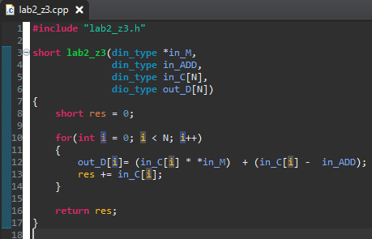
Рисунок 1. Исходный код функции
Типы входных и выходных переменных определены в заголовочном файле (Рисунок 2).
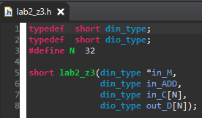
Рисунок 2. Заголовочный файл

ИСХОДНЫЙ КОД ТЕСТА
Исходный код теста для проверки функции приведен на Рисунок 3. Тест обеспечивает проверку корректной работы функции.
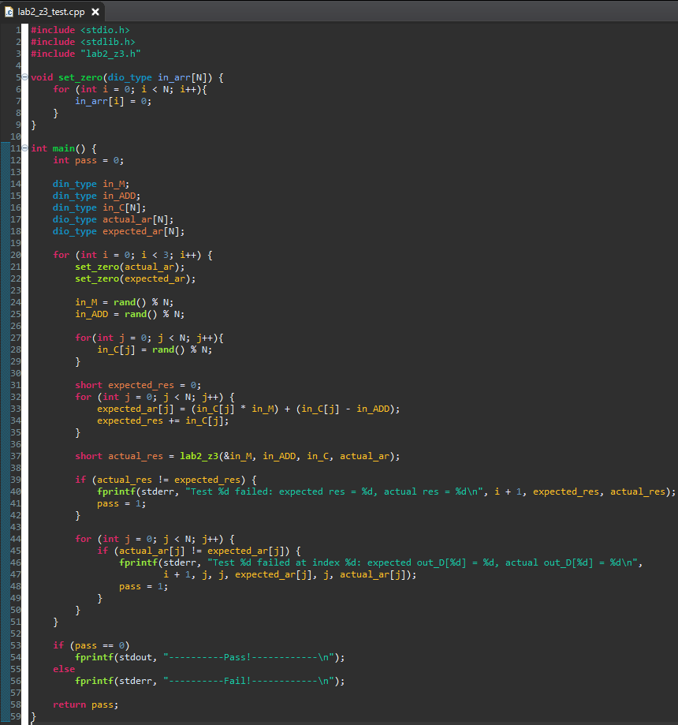
Рисунок 3. Исходный код теста

ИСХОДНЫЙ КОД КОМАНДНОГО ФАЙЛА
Исходный код командного файла представлен на Рисунок 4. Скрипт создаёт новый проект (open_project -reset), добавляет исходный файл с описанием функции (add_files ./source/lab2_z3.cpp) и задаёт верхний модуль (set_top lab2_z3), после чего подключает тестовый файл (add_files -tb ./source/lab2_z3_test.cpp). Затем он создаёт решения sol[12, 10, 8, 6] в цикле (open_solution -reset $the_solution), задаёт целевое устройство (set_part), параметры тактирования (create_clock -period $the_period -name clk, set_clock_uncertainty), выполняет моделирование на уровне C (csim_design -clean) и синтез (csynth_design).
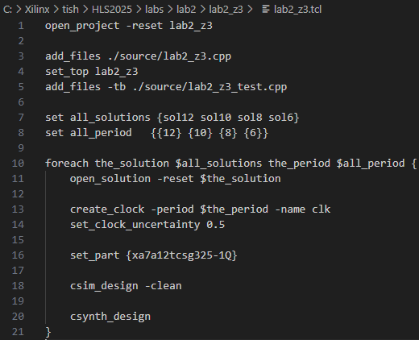
Рисунок 4. Исходный код командного файла

ВЫБОР БАЗОВОГО РЕШЕНИЯ
На Рисунок 5 представлен скриншот из сравнения отчётов (Project > Compare Reports).
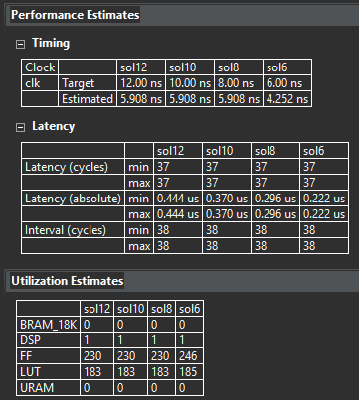
Рисунок 5. Сравнение решений
По представленному скриншоту видно, что наиболее производительным является решение sol6, так как оно имеет наименьшее значение Latency. Также видно, что решения sol12, sol10 и sol8 имеют одинаковую оценённую (Estimated) длительность тактового сигнала, не смотря на то, чтобы при создании решений мы задавали разные целевые значения. В итоге решения sol12 и sol10 только лишь дублируют решение sol8.
По разделу Utilization Estimates видно, что решение sol6 имеет незначительно большие аппаратные затраты, чем решения sol8, sol10 и sol12, которые, ожидаемо (из-за Estimated clock time), имеют одинаковые аппаратные затраты.

АНАЛИЗ БАЗОВОГО РЕШЕНИЯ

C/RTL Cosimulation
Результаты С/RTL Cosimulation для sol6 представлены на Рисунок 6.
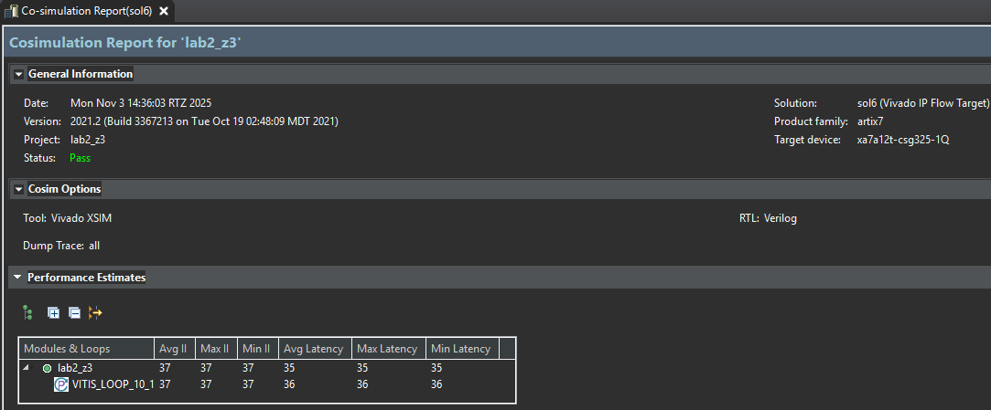
Рисунок 6. С/RTL Cosimulation для sol6

Block и Port протоколы
Информацию о Block и Port протоколах для функции можно получить из отчётов по синтезу решений. Часть отчёта для sol6 представлена на Рисунок 7.
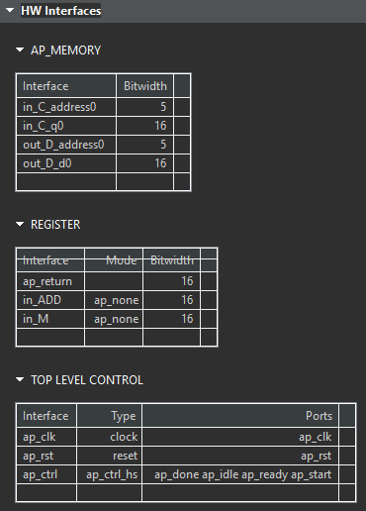
Рисунок 7. Отчёт по синтезу для sol6
Параметры in_C и out_D используют протокол ap_memory, обеспечивающий обращение к элементам массивов через память с адресацией. Такой интерфейс формирует набор сигналов (address, ce, we, d, q), необходимых для чтения и записи данных в память. Интерфейс ap_memory по умолчанию используется для массивов. Для in_ADD и in_M используется протокол ap_none, этот протокол не добавляет никаких дополнительных сигналов и по умолчанию используется для скалярных аргументов функции.
Для управления всем блоком используется протокол ap_ctrl_hs, в этом можно убедиться, посмотрев на раздел TOP LEVEL CONTROL. Этот протокол добавляет дополнительные сигналы ap_start, ap_done, ap_idle, ap_ready для управления всем блоком. Такой протокол выбирается по умолчанию, если схема не является комбинационной, как в нашем случае.
Скриншот временной диаграммы представлен на Рисунок 8. Дополнительные сигналы протокола ap_memory видно в строках out_D_d0, out_D_we0, out_D_ce0 и т. д., аналогично для in_C_*. У in_ADD и in_M ожидаемо нету таких сигналов, так как для них используется протокол ap_none. Для Block-level протоколов есть отдельный раздел на временной диаграмме – Block-Level IO Handshake.
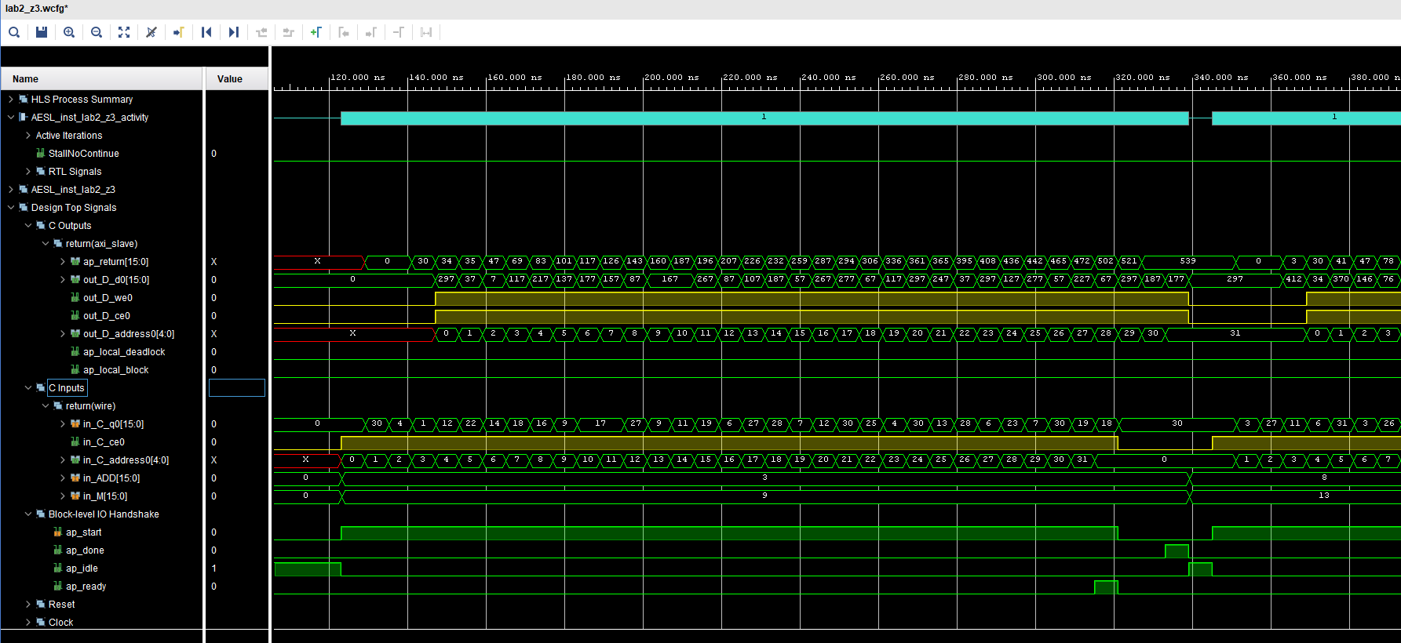
Рисунок 8. Временная диаграмма для sol6

ОПТИМИЗИРОВАННОЕ РЕШЕНИЕ

Создание оптимизированного решения
Создаём ещё одно решение optimized с помощью Project > New Solution (Рисунок 9).
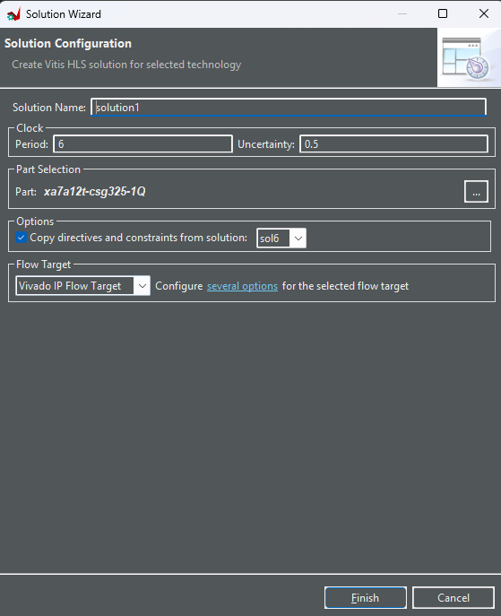
Рисунок 9. Создание решения optimized
Для решения optimized нужно указать дополнительные директивы, задающие протокол ap_fifo для параметров in_C и out_D.
Открываем раздел с директивами решения (Рисунок 10).
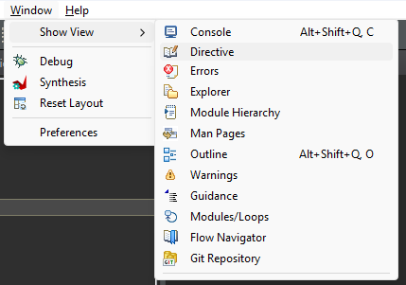
Рисунок 10. Открытие раздела с директивами
Добавляем директивы, указывающие протокол ap_fifo для параметров in_C[N], out_D[N]. Процесс показан на Рисунок 11 и Рисунок 12.
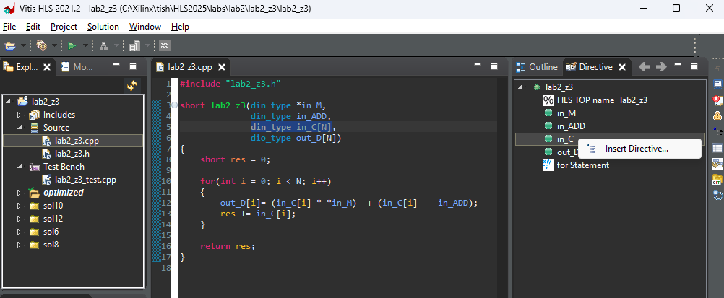
Рисунок 11. Работа с директивами

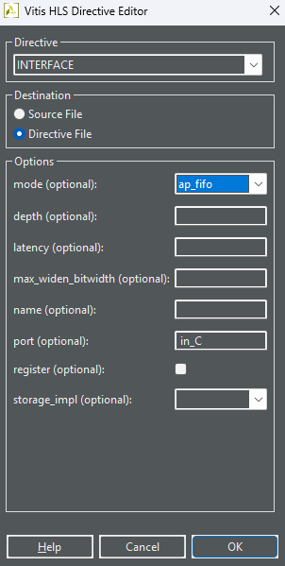
Рисунок 12. Создание директивы, указывающей интерфейс для in_C

C Synthesis для оптимизированного решения
Отчёт по синтезу для решения optimized представлен на Рисунок 13.
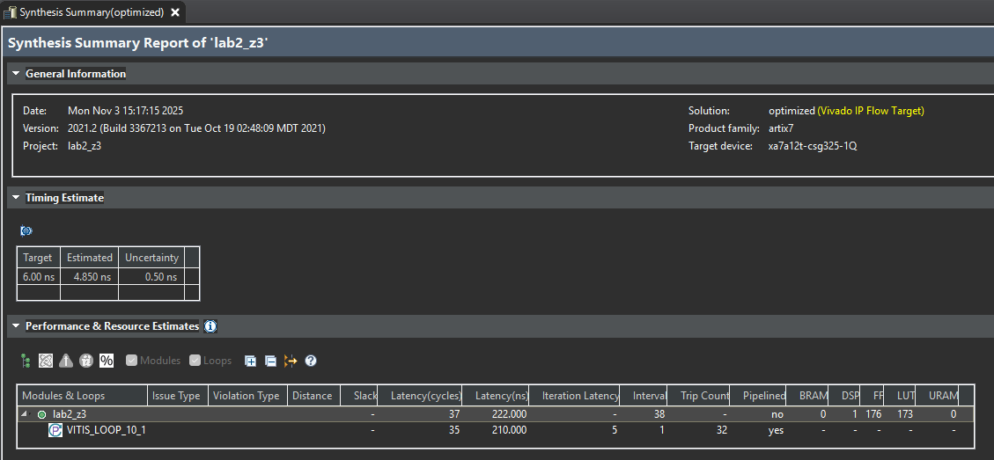
Рисунок 13. Отчёт по синтезу для решения optimized

C/RTL Cosimulation
Отчёт по C/RTL Cosimulation для решения optimized представлен на Рисунок 14.
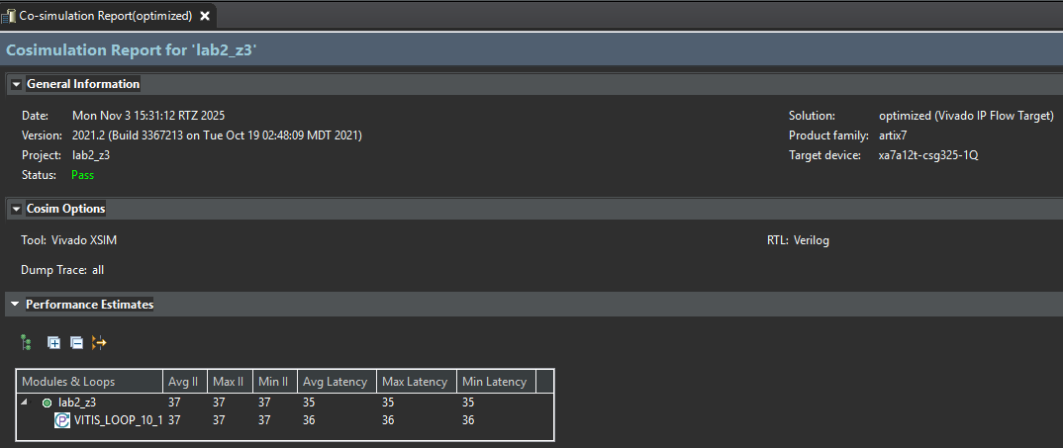
Рисунок 14. Отчёт по C/RTL Cosimulation для решения optimized

Сравнение с базовым решением
Часть отчёта со сравнением решение sol6 и optimized представлена на Рисунок 15. Как видно из отчёта, Latency решений одинаковое, однако если считать Latency через Estimated, а не через Target тактовую частоту, то оптимизированное решение выполняется немного дольше (Estimated 4.85 ns VS 4.25 ns). В разделе Utilization Estimates видно, что оптимизированное решение значительно выгоднее по аппаратным затратам. Ему требуется на 70 элементов FF (~28%) и на 12 LUT (~6%) меньше.
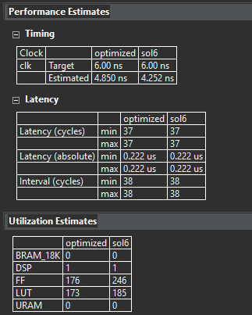
Рисунок 15. Сравнение с базовым решением
Скриншот плана выполнения для optimized представлен на Рисунок 16, для sol6 на Рисунок 17.
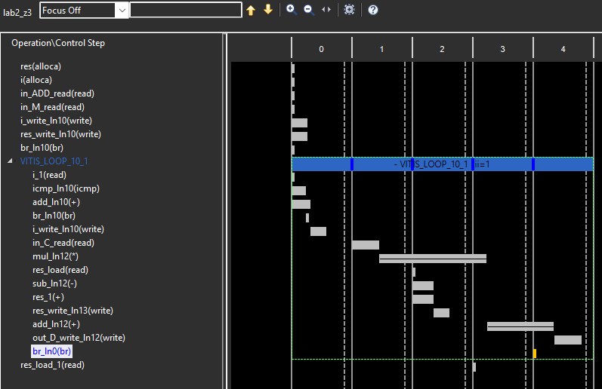
Рисунок 16. План выполнения для решения optimized
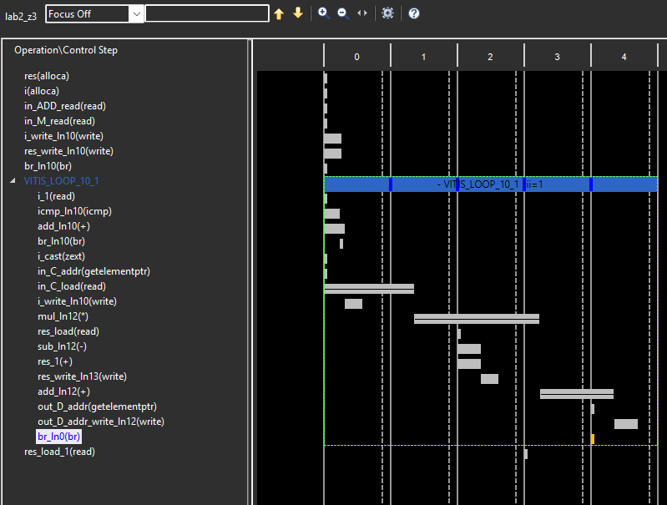
Рисунок 17. План выполнения для решения sol6

Block и Port протоколы
Информацию о Block и Port протоколах для функции можно получить из отчётов по синтезу решений. Часть отчёта для optimized представлена на Рисунок 18.
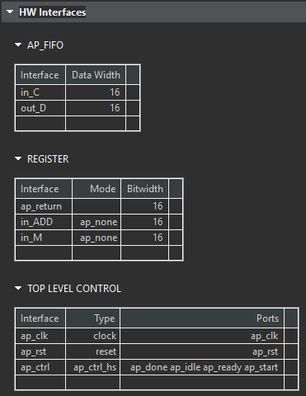
Рисунок 18. Отчёт по синтезу для решения optimized
Как и ожидалось, относительно решения sol6 изменились протоколы для in_C и out_D. Теперь это ap_fifo, а не ap_memory.
Скриншот временной диаграммы представлен на Рисунок 19. По ней видно, что Block-level протоколы не изменились, а вот для out_D и in_C появились строки, соответствующие особым сигналам для протокола ap_fifo, а именно out_D_write, out_D_full_n, in_C_read, in_C_empty_n.
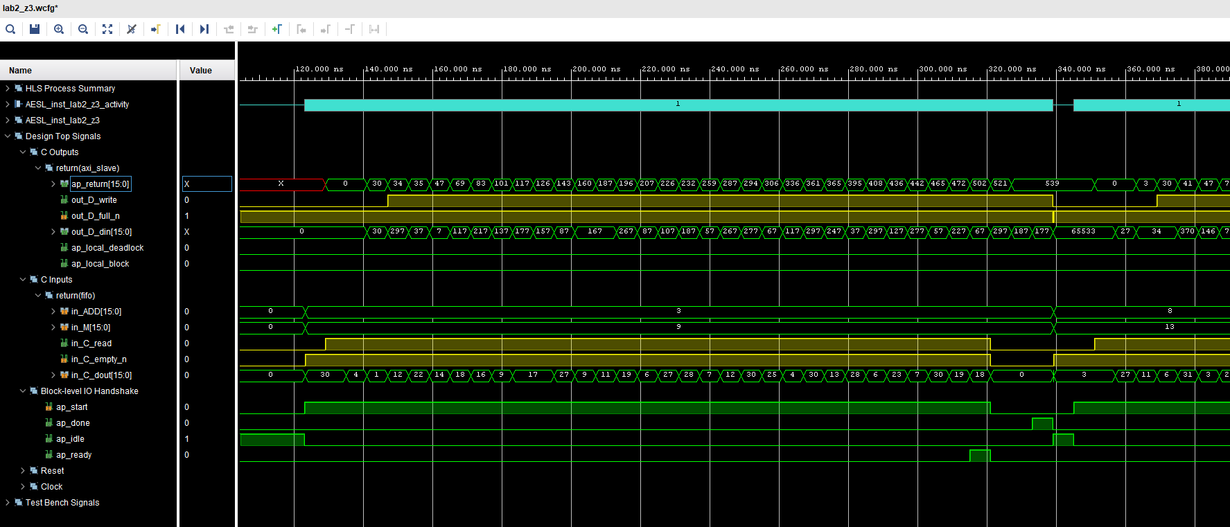
Рисунок 19. Временная диаграмма для решения optimized

ДОПОЛНИТЕЛЬНОЕ РЕШЕНИЕ

Создание дополнительного решения
Создаём ещё одно решение optimized с помощью Project > New Solution (Рисунок 20).
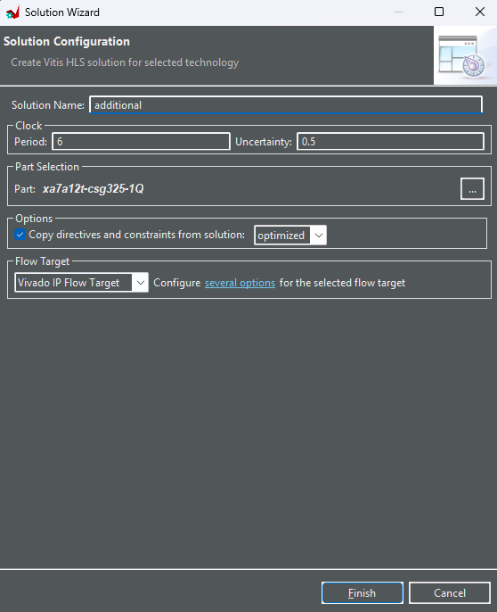
Рисунок 20. Создание решения additional

По аналогии с предыдущим решением добавляем директивы, но теперь указываем протокол ap_hs для *in_M и in_ADD (см. Рисунок 21). Полный список директив для решения additional представлен на Рисунок 22.
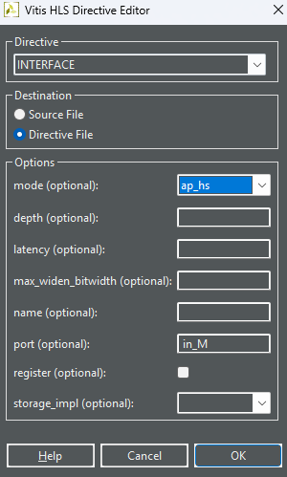
Рисунок 21. Добавление директив для решения additional

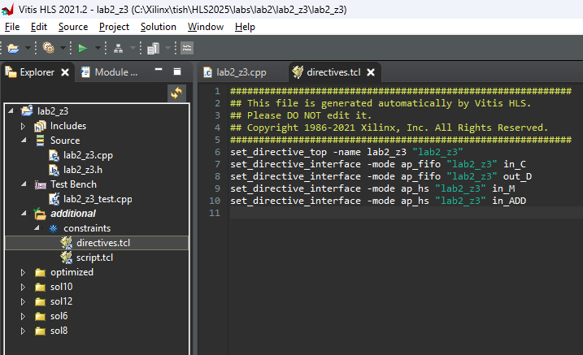
Рисунок 22. Список директив для решения additional

C Synthesis для оптимизированного решения
Отчёт по синтезу для решения additional представлен на Рисунок 23.
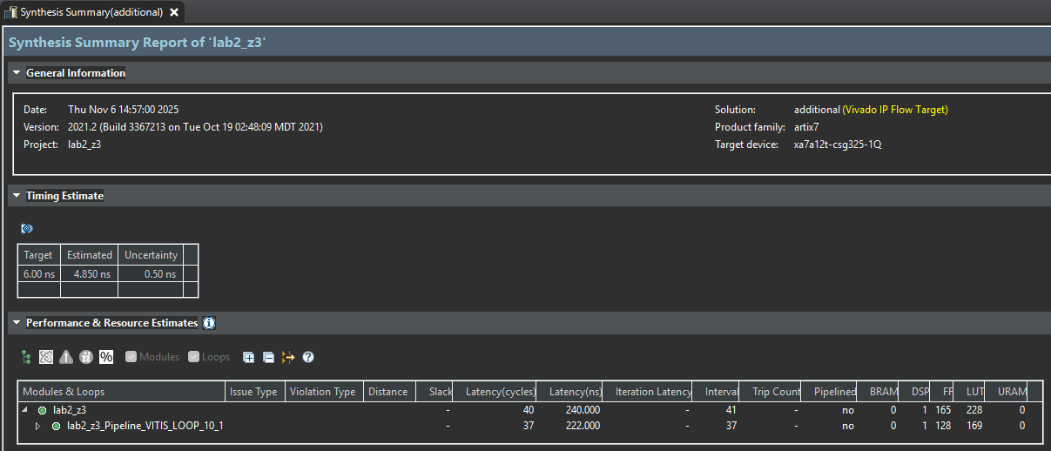
Рисунок 23. Отчёт по синтезу для решения additional

C/RTL Cosimulation
Отчёт по C/RTL Cosimulation для решения additional представлен на Рисунок 24.

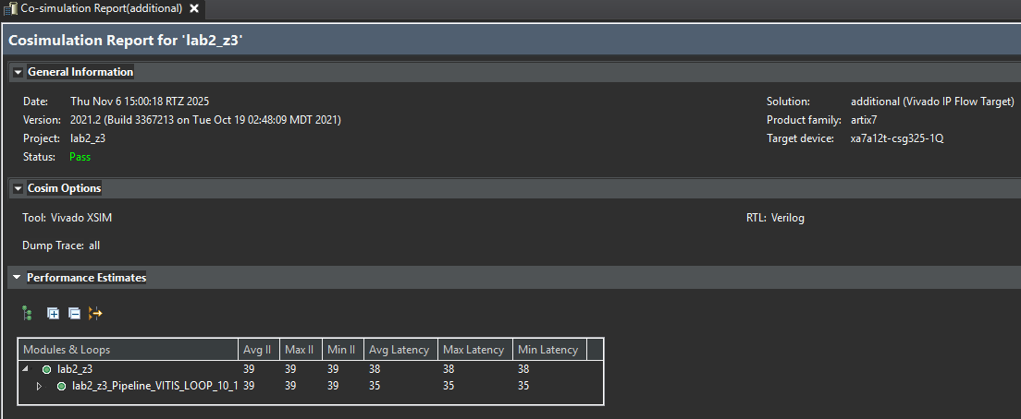
Рисунок 24. Отчёт по C/RTL Cosimulation для решения additional

Сравнение с оптимизированным решением
Часть отчёта со сравнением решения additional и optimized представлена на Рисунок 25. Как видно из отчёта, Latency решений незначительно отличается. У решения additional значение latency немного больше 240 ns против 222 ns для optimized (на 7,5% меньше). В разделе Utilization Estimates видны различия в аппаратных затратах. Решению additional требуется на 11 элементов FF (~6%) меньше, но при этом решение optimized использует на 55 элементов LUT (~24%) меньше.
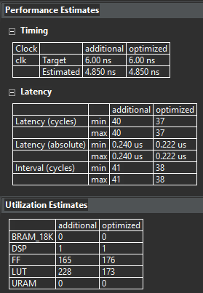
Рисунок 25. Сравнение с оптимизированным решением
Скриншот плана выполнения для optimized представлен на Рисунок 26, для additional на Рисунок 27.
Рисунок 26. План выполнения для решения optimized
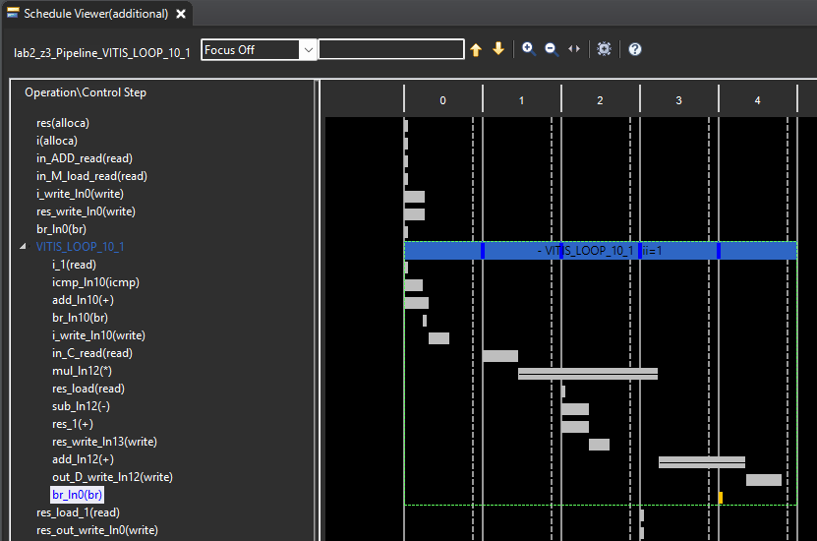
Рисунок 27. План выполнения для решения additional

ОБЩИЙ КОМАНДНЫЙ ФАЙЛ
Согласно заданию, необходимо создать lab2_z3_tcl.tcl, который будет автоматический проделывать предыдущие шаги лабораторной работы.

Исходный код командного файла
Исходный код общего командного файла для создания и проверки решение sol6, optimized и additional представлен на Рисунок 28.
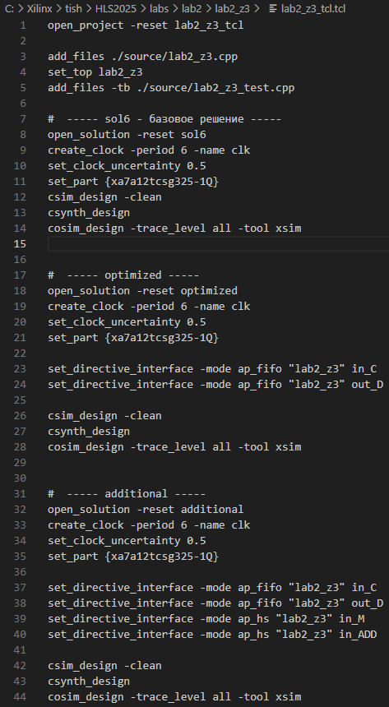
Рисунок 28. Исходный код общего командного файла

Проверка результатов через GUI
Скрипт был запущен через Vitis HLS 2021.2 Command Prompt с помощью команды vitis_hls -f lab2_z3_tcl.tcl. Затем для проверки результатов был открыт GUI с помощью команды vitis_hls -p lab2_z3_tcl.
Решения, созданные в проекте lab2_z3_tcl с помощью командного файла полностью совпадают с решениями sol6, optimized и additional из проекта lab2_z3. В подтверждение этому сравнительный отчёт для этих решений из проекта lab2_z3_tcl представлен на Рисунок 29, а для решений из проекта lab2_z3 на Рисунок 30.
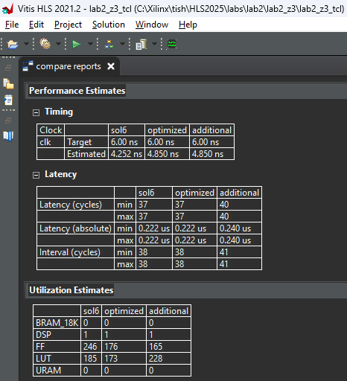
Рисунок 29. Сравнительный отчёт для проекта lab2_z3_tcl
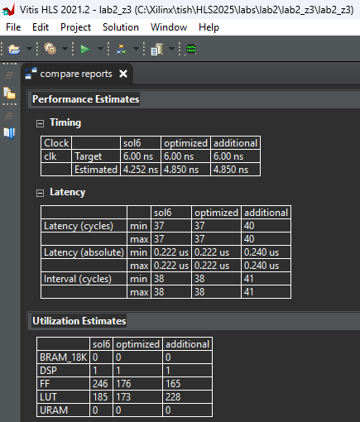
Рисунок 30. Сравнительный отчёт для проекта lab2_z3

